Oppgaveteksten har fet og understreket type. Vanlig besvarelse har vanlig type, mens kodesnutter og andre ting har kursiv type.

Del A: Big Data teknologi.
Svar på følgende spørsmål:
1) Hadoop baserer sin arkitektur på «commodity hardware». Hva er utfordringen med dette og hvordan er det løst?

Utfordringen her er først og fremst pris.
I tillegg har man det problemet at hardware bare holder så lenge (ca 1000 dager). Har man 1000 servere, bør man forvente at man mister én server om dagen. For å løse dette problemet lagrer man data på flere noder, da dette sørger for bedre pålitelighet og tilgjengelighet. Et annet problem er at nettverkshastighet er tregere enn delt minne. Dette kan man imidlertid løse ved å sørge for at stedet hvor beregningene foregår er nærmere stedet der hvor dataene er. Dette sørger for å minimere “bevegelsen av data”.

2) Bruk Map-Reduce metodikk for å telle forekomster av hvert enkelt ord i følgende tekst. Illustrer
hvordan du går frem i metodikken, hva er map og hva er reduce?
Gikk fra å ense en rasistisk tendens
Til å være kjent og være pikenes Jens, Jens, Jens (Jens, Jens, Jens, Jens)
Jeg gikk fra å ense en rasistisk tendens
Til å være kjent og være pikenes Jens, Jens, Jens (Jens, Jens, Jens, Jens)
Slutta å være svart, svarting, svart, svarting, svart, svarting
Dagen jeg ble kjent, kjendis, kjent, kjendis, kjent, kjendis
Slutta å være svart, svarting, svart, svarting, svart, svarting
Dagen jeg ble kjent, kjendis, kjent, kjendis, kjent, kjendis

Besvarelse
I mappedelen blir teksten “tokenized” til ord før vi former et “key-value pair” hvor nøkkelen er ordet og verdien er 1:
<gikk, 1><fra, 1><å, 1><ense, 1><en, 1><rasistisk, 1><tendens, 1><til, 1><å, 1><være, 1><kjent, 1><og
1><være><pikenes><Jens, 1><Jens, 1><Jens, 1><Jens, 1><Jens ,1><Jens ,1><Jens ,1><Jeg ,1><gikk ,
1><fra ,1><å ,1><ense ,1><en ,1><rasistisk ,1><tendens ,1><Til ,1><å ,1><være ,1><kjent ,1><og ,
1><være ,1><pikenes ,1><Jens ,1><Jens ,1><Jens ,1><Jens ,1><Jens ,1><Jens ,1><Jens ,1><Slutta ,
1><å ,1><være ,1><svart ,1><svarting ,1><svart ,1><svarting ,1><svart ,1><svarting ,1><Dagen ,1><jeg ,
1><ble ,1><kjent ,1><kjendis ,1><kjent ,1><kjendis ,1><kjent ,1><kjendis ,1><Slutta ,1><å ,1><være ,
1><svart ,1><svarting ,1><svart ,1><svarting ,1><svart ,1><svarting ,1><Dagen ,1><jeg ,1><ble ,
1><kjent ,1><kjendis ,1><kjent ,1><kjendis ,1><kjent ,1><kjendis ,1>

I reduseringsdelen blir nøklene gruppert sammen og verdiene til like nøkler lagt til. Her er det med andre ord bare ett par av like nøkler.
<gikk, 2>
<fra, 2>
<å, 6>
<ense, 2>
<en, 2>
<rasistisk, 2>
<tendens, 2>
<til, 2>
<være, 6>
<kjent, 8>
<og, 2>
<pikenes, 2>
<Jens, 14>
<Jeg, 3>
<Slutta, 2>
<Svart, 6>
<Svarting, 6>
<Dagen, 2>
<ble, 2>
<kjendis, 6>

Man bør merke seg at det er først når mapper-klassen har kjørt seg ferdig på hele tekstdokumentet at
reduseringa begynner.

Svaret er basert på innholdet i http://kickstarthadoop.blogspot.no/2011/04/word-count-hadoop-map-reduce-
example.html.

Følgende tillegg er Java-kode hentet fra http://www.slideshare.net/andreaiacono/mapreduce-34478449.
public static class TokenizerMapper extends Mapper<Object, Text, Text, IntWritable>
{
private final static IntWritable one = new IntWritable(1);
private Text word = new Text();
@Override
public void map(Object key, Text value, Context context) throws IOException, InterruptedException
{
StringTokenzier itr = new StringTokenizer(value.toString());
while(itr.hasMoreTokens())
{
word.set(itr.nextToken().trim());
context.write(word, one);
}
}
}

public static class IntSumReader extends Reducer<Text, IntWritable,Text, IntWritable>
{
private IntWritable result = new IntWritable();
@Override
public void reduce(Text key, Iterable<IntWritable> values, Context context) throws IOException, InterruptedException
{
int sum = 0;
for (IntWritable val : values)
{
sum += val.get();
}
result.set(sum);
context.write(key, result);
}
}

3) Gi eksempler på jobber som er godt egnet for Map-Reduce

-Telle antall forekomster av gitte ord i alle filer på systemet (noe al á oppgave 2)
-Filtrering, “parsing” og validering
-Sortering av data

4) Gi eksempler på jobber som IKKE er egnet for Map-Reduce

-Rapportering av data
-Visualisering av data
-Jobber hvor beregning er avhengig av tidligere beregnede verdier
-Full-tekst-indeksering eller adhoc-søking

5) Hva er idéen bak Spark?

Idéen bak Spark var å støtte programmeringsgrensesnitt som er bedre enn det man har med Map/Reduce,
og det å kunne holde på mer data i minnet. Grunnen til at det er så viktig å kunne holde på mer data I
minnet er rett og slett fordi det det går utrolig mye kjappere å lese data fra minnet enn fra disk (10-100
ganger raskere).

6) List opp tre forskjeller på Hadoop og Spark
 | Hadoop | Spark
Lager | Kun disk | I minnet og på disk
Operasjoner | Map/Reduce | Map/Reduce, Join, Sample
Programmeringsmiljø | Java | Scala, Java, Python, R

7) Complex Event Processing er et annet navn på real-time/stream analytics. Hva er real-time analytics?

Real-time analytics er et uttrykk som brukes om analyse som kan aksesseres så fort analysen blir tilgjengelig. Kort sagt så brukes uttrykket analyse for å definere datamønster som gir mening til bl.a. en bedrift hvor de som analyserer samler verdifull informasjon ved å sortere og analysere den dataen.
Hentet fra https://www.techopedia.com/definition/29160/real-time-analytics

8) Hvorfor er skytjenester spesielt godt egnet for sanntidsanalyser?

Det har med pris og tilgjengelighet å gjøre. Istedenfor å måtte kjøpe dyr hardware hver gang det er nødvendig kan man heller bare med noen små klikk legge til eller fjerne ekstra plass på skyen. Dessuten er man ikke låst til å være på kun ett sted når man trenger tilgang til dataen -- når analysen er lagret i skyen, er den tilgjengelig uansett hvor i verden man er.

9) Nevn fem eksempler på gode use-case for stream analytics

- Det å oppdage trafikk mtp. bussruter og forsinkelser og gi denne informasjonen videre til ventende passasjerer.
- Pasientbehandling - analysere signaler fra f.eks. hjernen når pasienter er i ferd med å anfall
- Finne ut av når f.eks. en webserver er minst i bruk og oppdatere denne da for å forårsake færre problemer enn ellers.
- Gjenkjenne skjulte trender - se hvilken vare som er mest populære der og da (i en nettbutikk) eller hvilken dag det er mest trafikk fra et gitt land.
- Overvåkning av trafikk, hvilke biler som er forsikret, hvilke biler som følger lover og regler og luke ut de som bryter lover og regler.

10) Azure Stream Analytics bruker tre metoder for å lese data ved hjelpe av vinduer. Beskriv hvordan hver av de fungerer:
a. Tumbling Windows

“Setter opp” vinduer etter hverandre over en viss periode. Disse vinduene overlapper ikke hverandre.

b. Hopping Windows

Samme som a., men her overlapper vinduene hverandre.

c. Sliding Windows

Er vinduer som forandres avhengig av dataene du jobber med og størrelsen på denne.

11) Navngi minst to andre sanntidsanalyse verktøy utover Azure Stream Analytics

Google Analytics
Clicky
Hentet fra https://www.pubnub.com/blog/2013-08-16-10-great-real-time-web-analytics-services/

DEL B: BIG DATA ANALYSIS WITH MACHINE LEARNING
Last opp et eksperiment på ditt Azure ML Studio
a. Experimentet ligger i Azure ML gallery:
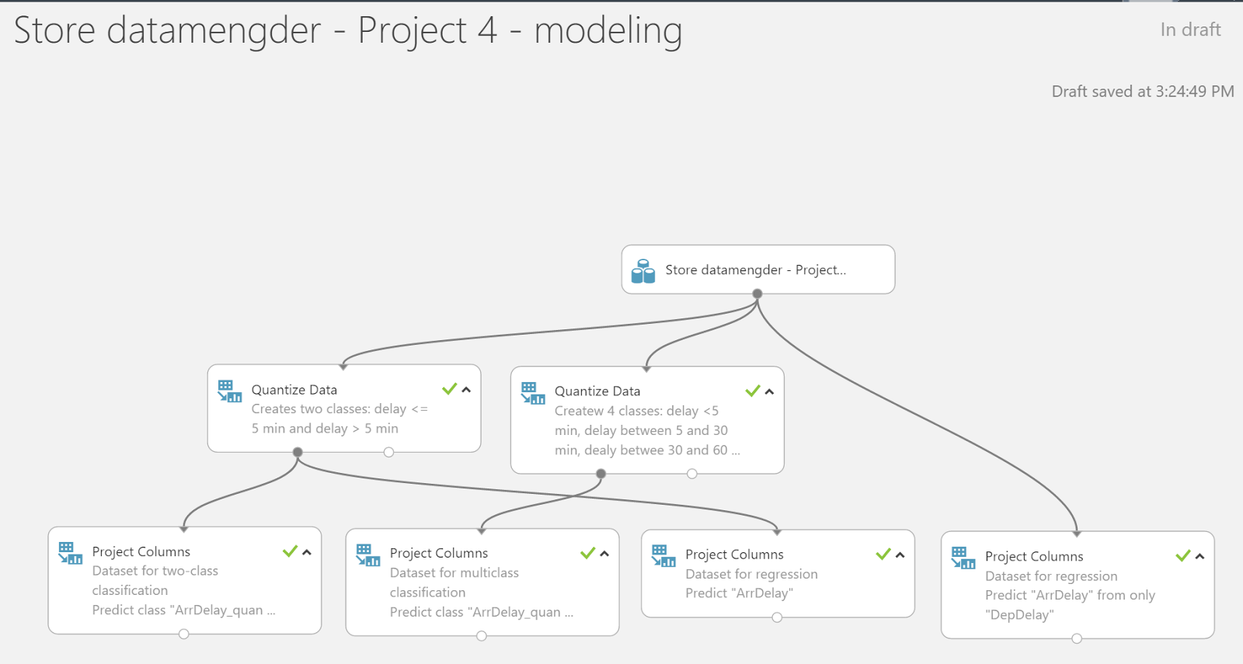
http://gallery.azureml.net/Details/b52feb480adc4ff7b0913f41b94f1c91

Eksperimentet bruker et dataset med 2 150 928 records av flyavganger i USA.
Oppgaven er firedelt:
B1) Build two-class classification models that distinguish between the two classes «Arrival delay <= 5 minutes» and «Arrival delay > 5 minutes». Compare at least two different model types.
Use the leftmost dataset for this (the target class variable is “ArrDelay_quantized”):
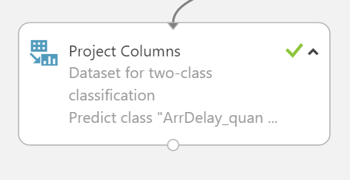
B2) Build a multiclass classification model that distinguishes between the four classes «Arrival delay <= 5 minutes», «Arrival delay between 5 and 30 minutes», «Arrival delay between 30 and 60 minutes», «Arrival delay greater than 60 minutes»
Use the middle left dataset for this (the target class variable is “ArrDelay_quantized”):
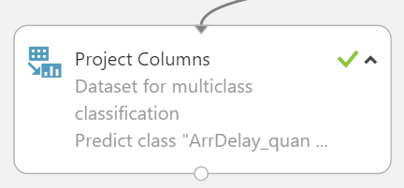
Since the dataset is big (over two million data points), the multiclass algorithms might be slow. It might be faster to use a two-class classification module in combination with a “One-vs-All Multiclass” module. The following two models are equivalent:
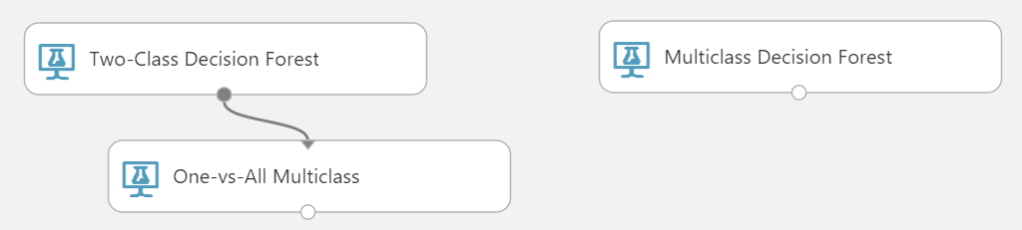
See the documentation here: https://msdn.microsoft.com/library/azure/7191efae-b4b1-4d03-a6f8-7205f87be664
B3) Build a regression model that estimates the «Arrival delay»
Use the middle right dataset for this (the target variable is “ArrDelay”):
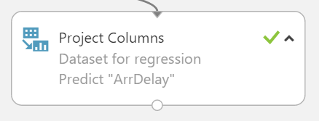
B4) Build a regression model that estimates the «Arrival delay» based only on the “Departure delay”
Use the rightmost dataset for this (the target variable is “ArrDelay”):
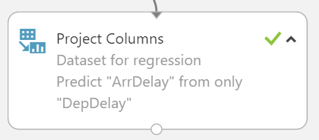
Compare the results of B4 with the results of B3 to see if the additional inputs considered in B3 improve the performance.
The following shown which variables are included in the datasets (with the targets highlighted in yellow).

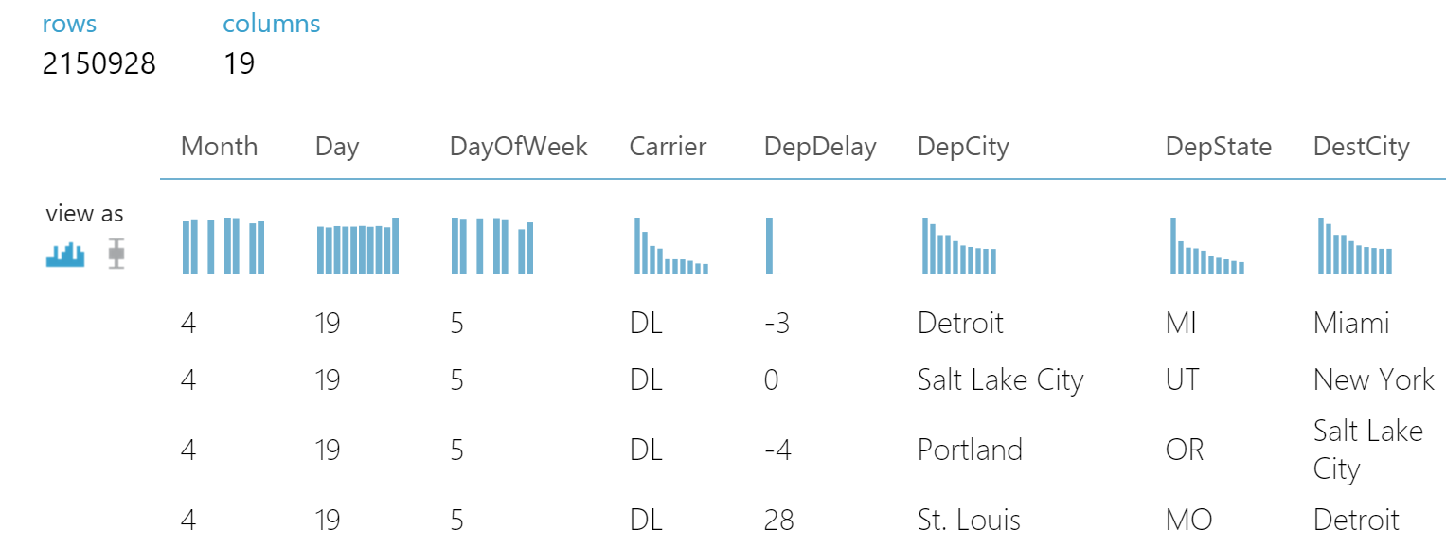
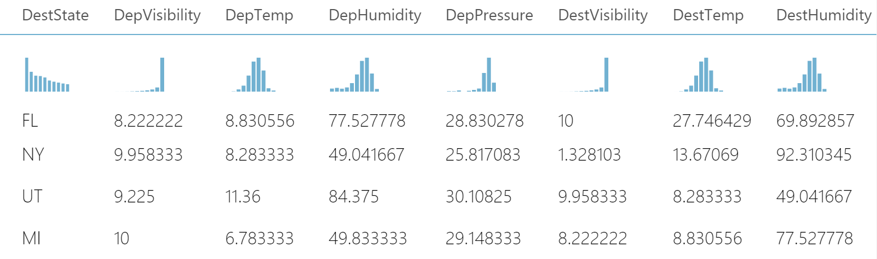
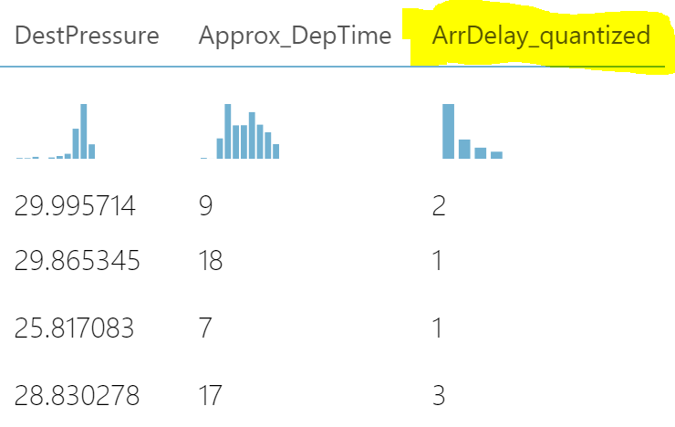
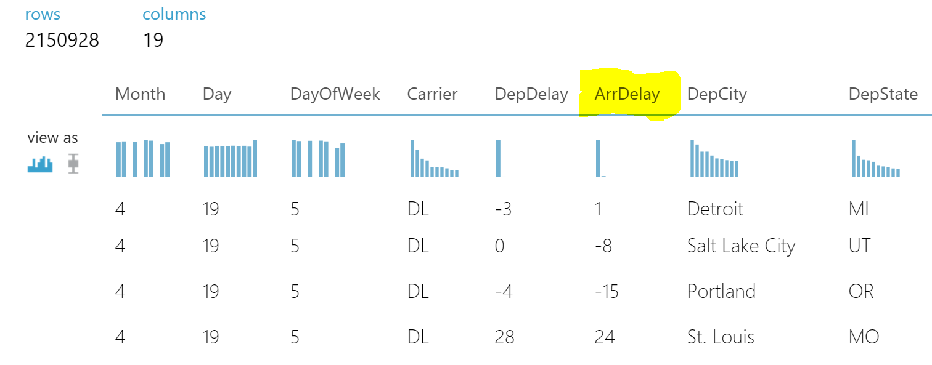
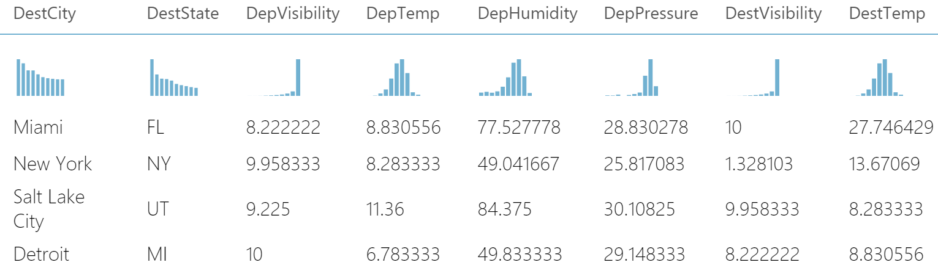

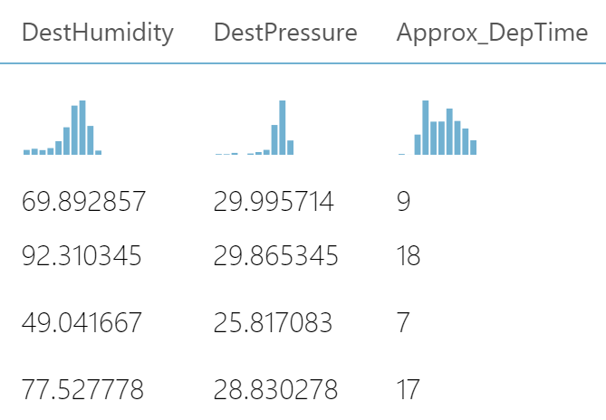

Utført arbeid skal beskrives, kommenteres, og dokumenteres (gjerne med screenshots fra Azure ML Studio).

Del C (OPTIONAL): Presentasjon av big data i business intelligence dashboards.
Bruk samme datasett som i Del B som grunnlag for et dashboard i Power BI.
Eksperimenter med forskjellige visualiseringer.
Beskriv og dokumenter oppgaven (gjerne med screenshots fra Power BI)

